28 iulie 2017
RAPORT ZILNIC

Calificativ:  NEUTRU | Bugetarul care câştigă cât Iohannis şi Isărescu la un loc | RomâniaTV-18:36  1min 29s
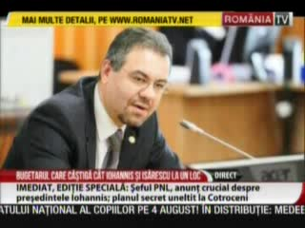 | Potrivit noii legi a salarizării, salariul lui Klaus Iohannis scăde la 17,400 lei brut, însă există bugetari care câştigă de până la 6 ori mai mult decât preşedintele.  Un exemplu ar fi preşedintele ANRE, Niculae Gavrileţ, care are un salariu de peste 39.000 de lei lunar.

Calificativ:  NEGATIV | Râul Olt, transformat în groapa de gunoi | Antena3-23:35  2min 32s
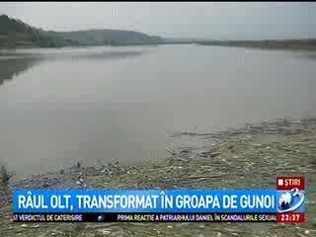 | Râul Olt e plin de gunoaie în zona localităţii Voila din judeţul Braşov. Apa a devenit un focar de infecţie, iar situaţia nu este recentă. Autorităţile din Voila spun că s-au făcut nenumărate adrese şi s-au purtat discuţii cu cei de la hidrocentrală pentru a curaţa luciul apei însă toate demersurile nu au avut niciun rezultat.  Responsabilii cu igienizarea lacului de baraj spun că de săptămâna viitoare se vor apuca de curăţarea râului Olt.  VIDEO Antena3

Calificativ:  NEUTRU | - | Radio România -22:01  1min 47s
Din cauza ploii torenţiale de astăzi şi a vântului puternic sute de familii din Ţepeş Vodă, Siliştea, Cernavodă şi Constanţa au rămas fără curent electric.

AUDIO Radio România

